OBS! Ta bort denna text och instruktionerna nedan innan dokumentet skickas in.

Saker att tänka på innan du skickar in synpunkter, förfrågningar och klagomål gällande FSC regelverket:

* **Mycket viktig att beställa hem1 och granska avverkningsanmälan från Skogsstyrelsen innan du skickar iväg något.**
* **Den svenska FSC standardens krav (exempelvis indikator 6.4.3) kan endast användas om markägaren är FSC certifierad.** Du måste därför ta reda på om markägaren är FSC certifierad innan du skickar in ett sådant klagomål2.
* **För att skicka klagomål gällande bristfällig hänsyn till rödlistade arter (indikator 6.4.3) måste man först granska om det finns någon hänsyn planerad till arterna i avverkningsanmälan.**
* Om du inte har granskat om hänsyn planeras till arterna i avverkningsanmälan kan du möjligen skicka in dokumentet som en synpunkt eller förfrågan. **Om du skickar in som förfrågan kan du till skillnad från en synpunkt förvänta dig ett svar.**
* Klagomål mot FSC skogsbruksstandarden ska i ett första skede framföras till certifikatsinnehavaren, tex ett skogsbolag. Många (främst mindre) skogsägare är medlemmar i gruppcertifikat3 och då ska klagomålet framföras till gruppcertifikatet.
* Om ett ombud (tex Norra skog eller Mellanskog) avverkningsanmäler en skog med naturvärden motsvarande nyckelbiotops kvalité men markägaren inte är FSC certifierad, bör du skicka in ett FSC kontrollerat virke klagomål. Då ska klagomålet skickas till ombudsföretaget.

1 Maila till skogsstyrelsen@skogsstyrelsen.se  
2 Hör av dig till FSC kansliet eller isak.lodin@wwf.se om du vill ha hjälp.  
3 https://se.fsc.org/se-sv/hitta/grupper-for-skogsbrukscertifiering

OBS! Ta bort denna text och instruktionerna ovan innan dokumentet skickas in.

Inledande FSC- /PEFC-klagomål – information om höga naturvärden och fridlysta arter i avverkningsanmälan A 21006-2024 i Östhammars kommun

Detta dokument behandlar höga naturvärden i avverkningsanmälan A 21006-2024 i Östhammars kommun. Denna avverkningsanmälan inkom 2024-05-27 00:00:00 och omfattar 3,8 ha.

Nedan presenteras fynd av naturvårdsarter och fridlysta arter som gjorts i det avverkningsanmälda området, samt relevanta utdrag ur standarderna för FSC, Chain of Custody, Controlled Wood och PEFC. I BILAGA 1 finns artfakta om rödlistade arter.

Vi förväntar oss att ni återkommer med ett skriftligt svar på vårt klagomål och även beskriver vilka korrigerande åtgärder ni satt in för att rätta till identifierade brister i er efterlevnad av den svenska FSC standarden.

# Naturvårdsarter

I avverkningsanmälan har följande 20 naturvårdsarter hittats: aspfjädermossa (VU), brun lundlav (VU), ekpricklav (VU), gulvit blekspik (VU), mörk kraterlav (VU), skogskorn (VU), lunglav (NT), rödbrun blekspik (NT), skogssvingel (NT), bårdlav (S), guldlockmossa (S), myskmadra (S), platt fjädermossa (S), slät lönnlav (S), stenporella (S), strutbräken (S), svart trolldruva (S), trubbfjädermossa (S), vårärt (S) och blåsippa (§9). Av dessa är 9 rödlistade. För rödlistade arter har rödlistekategorin angivits inom parentes. Arter som är signalarter enligt Skogsstyrelsen har markerats med (S). För fridlysta arter anges även paragrafen i Artskyddsförordningen som arten är fridlyst enligt.

De påträffade naturvårdsarterna är ett tydligt kvitto på att detta rör sig om en skog med höga naturvärden. I Figur 1 visas en karta över det avverkningsanmälda området, där samtliga fyndplatser för naturvårdsarter som finns registrerade på Artportalen har markerats.

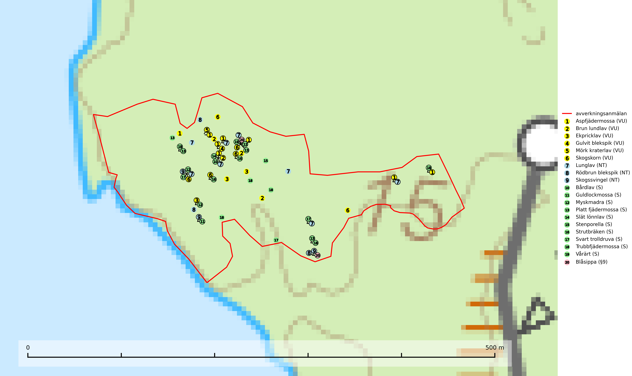

Figur 1. Fyndplatser för naturvårdsarter i det avverkningsanmälda området (röd linje). Markörer utan svart kant är placerade på fyndplatsen. Markörer med svart kant är placerade vid sidan av fyndplatsen och har ett svart streck som visar fyndplatsens exakta position. Kartans mittpunktskoordinat är N 6665162, E 683695 i SWEREF 99 TM.

**Aspfjädermossa (VU)** är knuten till gamla skogar, framförallt på näringsrik, högproduktiv mark där den växer på bark av främst ask, lönn och asp. Arten är placerad högst upp i Skogsstyrelsens värdepyramid för bedömning av skog med höga naturvärden. Samtliga lokaler måste ges ett ändamålsenligt skydd och ett urval förekomster bör övervakas för att följa populationens status (SLU Artdatabanken, 2024; Nitare & Skogsstyrelsen, 2019).

**Gulvit blekspik (VU)** växer främst på öppet stående, grova ädellövträd av framförallt ask och alm samt ibland även på lönn. Arten förekommer ofta i hagmarker, lövängar, parker och i alléer. Aktuella förekomster bör skyddas, speciellt förekomster som inte växer på alm och ask. Eftersom alm- och askskottsjukan är det allvarligaste hotet är åtgärder för att motverka dessa sjukdomar mycket viktigt. Alla blekspikar av släktet *Sclerophora* ​​​​är utmärkta signalarter för gamla träd och skogsområden med höga naturvärden (SLU Artdatabanken, 2024; Nitare & Skogsstyrelsen, 2019).

**Lunglav (NT)** är en av vårt lands främsta signalarter som överallt indikerar gamla lövträd, skogsbestånd med höga naturvärden och ekosystem med lång skoglig kontinuitet. Lokalt kan förekomsten vara mycket riklig men den hittas nästan enbart i gamla och ej slutavverkade skogar. Artens samtliga förekomster bör uppmärksammas från naturvårdssynpunkt, då många lokaler även hyser andra ovanliga och rödlistade arter. Rikliga förekomster bör skyddas med biotopskydd, frivilliga avsättningar eller reservat. Det finns ett antal sällsynta lavparasiter som växer på lunglav: lunglavsknapp (VU), skrovelmössing (DD), lunglavshårprick (DD), *Calycina alstrupii* (NA) och *Chalara lobariae* (NA) (SLU Artdatabanken, 2025; SLU Artdatabanken, 2024; Nitare & Skogsstyrelsen, 2019).

**Mörk kraterlav (VU)** växer på grov bark av ädellövträd som bok, alm, ask, lönn och ek. Miljöerna varierar från slutna bokskogar och andra ädellövskogar till öppna lövängar, alléer och parkmiljöer. Arten påträffas ofta vid basen av träden, men den förekommer inte sällan även en bit upp på stammen. Miljöerna har lång kontinuitet på gamla träd och tillsammans med mörk kraterlav förekommer ofta andra rödlistade lavar (SLU Artdatabanken, 2024).

**Rödbrun blekspik (NT)** växer i norra Sverige på bark och ved av björk och gran i skogar med hög och jämn luftfuktighet. I södra Sverige växer den främst på ek i öppna åldriga lövskogar. I norra delen av sitt utbredningsområde hotas arten av slutavverkningar av gamla granskogar. I den södra delen av landet hotas den genom de åldriga lövskogarnas tillbakagång och särskilt ekhagarnas igenväxning och genom plantering av sådan mark med barrskog. Rödbrun blekspik signalerar alltid höga naturvärden (SLU Artdatabanken, 2024; Nitare & Skogsstyrelsen, 2019).

**Skogskorn (VU)** är ett mycket sällsynt och värmeälskande lundgräs som växer på kalkhaltig mark i halvöppna ödellövskogar och extremrika kalkbarrskogar. Arten är placerad högst upp i Skogsstyrelsens värdepyramid för bedömning av skog med höga naturvärden. Dess växtplatser bör ej betas eller slutavverkas (SLU Artdatabanken, 2024; Nitare & Skogsstyrelsen, 2019).

**Skogssvingel (NT)** är ett sällsynt och exklusivt lundgräs som växer i bokskog, granskog och ädellövskog. Den hittas framför allt i gamla naturskogar med långvarig kontinuitet och hög luftfuktighet. Samtliga förekomster har idag reliktkaraktär och är troligen mycket gamla och arten är placerad högst upp i Skogsstyrelsens värdepyramid för bedömning av skog med höga naturvärden. Arten är mycket känslig för skogsbruk och samtliga lokaler bör skyddas(SLU Artdatabanken, 2024; Nitare & Skogsstyrelsen, 2019).

**Strutbräken** är normalt en mycket bra och tydlig signalart som visar på flera olika fuktiga biotoper med rörligt markvatten som nästan alltid har höga naturvärden. Den växer på skuggiga, fuktiga, näringsrika mullmarker längs bäckdalar, åar, älvar, översilade sluttningar med högörtsgranskog och svämlövskogar med kortvarigt översvämmade sedimentplan. Växtplatserna har ytligt rörligt markvatten och konstant hög luftfuktighet. Arten är känslig för avverkning och dikning (Nitare & Skogsstyrelsen, 2019).

**Svart trolldruva** är en kalkgynnad växt som förekommer på näringsrik frisk mulljord i såväl bördiga kalkbarrskogar som sydliga kalklövskogar och lundar. Arten är en bra signalart för skyddsvärda biotoper i såväl löv- som barrskogar och tål inte slutavverkning och markberedning. Trolldruva är värdväxt för ett antal sällsynta fjärilsarter som ställer höga krav på sina livsmiljöer, däribland trolldruvemätare (EN), skuggmalmätare (VU) och trolldruvelobmätare (VU) (SLU Artdatabanken, 2024; Nitare & Skogsstyrelsen, 2019).

**Vårärt** är en kalkgynnad mullväxt som är knuten till rik lundartad vegetation och har sin huvudsakliga förekomst i sydliga kalklövskogar, lövängen och hässlen. Den har även viktiga förekomster av reliktkaraktär i örtrika kalkgranskogar på frisk eller något fuktig mark i mellersta Sverige. Vårärt är en extra betydelsefull signalart i boreala (och boreonemorala) kalkgranskogar, då dessa förekomster nu är starkt fragmenterade och troligen visar på en flertusenårig ekologisk kontinuitet där spridning och etablering kan ha skett under postglaciala värmetiden. Arten tål inte dagens rationella skogsbruksmetoder (Nitare & Skogsstyrelsen, 2019).

# Fridlysta arter

Följande fridlysta arter har sina livsmiljöer och växtplatser i den avverkningsanmälda skogen: blåsippa (§9).

# Certifiering

## Ur FSC-standarden

**PRINCIP 1: LAGEFTERLEVNAD:** Certifikatsinnehavaren ska följa alla tillämpliga lagar, förordningar och nationellt ratificerade internationella avtal, konventioner och överenskommelser.

**1.3.1** Tillämpliga lagar och föreskrifter för brukandet av skogen följs.

* ***Kommentar:*** I den avverkningsanmälda skogen har fridlysta arter sina livsmiljöer och växtplatser. Att skada de fridlysta arternas livsmiljöer, växtplatser eller ekologiska funktion är inte tillåtet enligt artskyddsförordningen.

**6.4** Certifikatsinnehavaren ska skydda sällsynta arter och hotade arter samt deras livsmiljöer inom skogsbruksenheten. Det ska ske genom avsättningar, andra skyddade områden och genom att skapa konnektivitet och/eller genom andra direkta åtgärder som gynnar dessa arters överlevnad och livskraft. Åtgärderna ska stå i förhållande till brukandets skala, intensitet och risk, samt till sällsynta och hotade arters bevarandestatus och ekologiska krav. Certifikatsinnehavaren ska beakta den geografiska spridningen och ekologiska krav hos sällsynta och hotade arter utanför skogsbruksenhetens gränser när beslut om åtgärder inom skogsbruksenheten ska fattas.

**6.4.3** Bevarandeåtgärder genomförs för de kända förekomster av rödlistade arter som påverkas av skogsbruk.

* ***Kommentar:*** *I det avverkningsanmälda skogsområdet har 20 naturvårdsarter varav 9 rödlistade arter sina livsmiljöer och växtplatser.*

## Ur Chain of Custody Certification (FSC-STD-40-004 ver 3.0)

**1.3** The organization shall commit to the FSC values as defined in FSC-POL-01-004 Policy for the Association of Organizations with FSC.

## Ur FSC:s policy för associerade organisationer (FSC-POL-01-004)

Som “Chain of Custody”-certifierad organisation är skogsbolaget bunden av de fastställda reglerna i Del 1 Punkt 1 c) i Policy för organisationer associerade med FSC (FSC-POL-01-004 V2-0 EN + SVE version 2012-03-02):

1. De organisationer FSC kan acceptera association med får inte direkt eller indirekt ha några kopplingar till nedanstående, oacceptabla aktiviteter:

a) Olaglig skogsavverkning och handel med olagligt avverkat virke eller skogsprodukter

...

c) Skogsbruk som förstör höga naturvärden

d) Betydande omvandling av skog till plantager eller annan, icke skoglig, markanvändning

* ***Kommentar:*** *Avverkning av skog med höga naturvärden samt skada på fridlysta arter strider både mot FSC Controlled Wood-standarden och FSC:s policy for associerade organisationer.*

## Ur FSC Controlled Wood (FSC-STD-40-005)

Virke som inte accepteras i FSC-märkta produkter (oacceptabelt ursprung) enligt FSC Controlled Wood (FSC-STD-40-005):

1. Illegalt avverkat virke.
2. ...
3. Virke från avverkningar som hotar höga naturvärden.
4. Virke från skog som konverteras till plantager eller icke-skogligt bruk.

* ***Kommentar:*** *Avverkning av skog med höga naturvärden samt skada på fridlysta arter strider både mot FSC Controlled Wood-standarden och FSC:s policy for associerade organisationer.*

# Ur PEFC-standarden gällande lagefterlevnad

PEFC-standarden förutsätter att tillämplig svensk lagstiftning följs. Det är utsedd tillsynsmyndighet som ansvarar för tillsyn av lagens efterlevnad. PEFC-standarden återger innehållet i vissa certifieringskritiska lag- och föreskriftskrav vilka ska ingå i granskning av PEFC-systemets efterlevnad.

* ***Kommentar:*** *I den avverkningsanmälda skogen har fridlysta arter sina livsmiljöer och växtplatser. Att skada de fridlysta arternas livsmiljöer, växtplatser eller ekologiska funktion är inte tillåtet enligt artskyddsförordningen*

BILAGA 1 – Rödlistade arter

# Lunglav – ekologi samt krav på livsmiljön

Lunglav (NT) är en av vårt lands främsta signalarter som överallt indikerar gamla lövträd, skogsbestånd med höga naturvärden och ekosystem med lång skoglig kontinuitet. Lokalt kan förekomsten vara mycket riklig men den hittas nästan enbart i gamla och ej slutavverkade skogar. Artens samtliga förekomster bör uppmärksammas från naturvårdssynpunkt, då många lokaler även hyser andra ovanliga och rödlistade arter. Rikliga förekomster bör skyddas med biotopskydd, frivilliga avsättningar eller reservat (SLU Artdatabanken, 2024; Nitare & Skogsstyrelsen, 2019).

På lunglav kan man sällsynt finna små svarta skivlika bildningar som liknar apothecier men som är en parasitisk svamp, Lunglavsknapp *Plectocarpon lichenum* (VU). Det finns ytterligare ett antal parasiter vilka bara förekommer på lunglav: Skrovelmössing *Dactylospora lobariella* (rödlistad som Kunskapsbrist DD) och Lunglavshårprick *Niesslia lobariae* (rödlistad som Kunskapsbrist DD). Skrovelmössing (DD) har små svarta apothecier och bruna, 1-septerade sporer och Lunglavshårprick (DD) har brunhåriga perithecier och färglösa, 1-septerade sporer. Nyligen har ytterligare två lavparasiter påträffats i Sverige som växer på lunglav: *Calycina alstrupii* (NA) och *Chalara lobariae* (NA) (SLU Artdatabanken, 2025; SLU Artdatabanken, 2024; Nitare & Skogsstyrelsen, 2019).

## Referenser – lunglav

Nitare, J. och Skogsstyrelsen, 2019. *Skyddsvärd skog – Naturvårdsarter och andra kriterier för naturvärdesbedömning.* Skogsstyrelsen.

SLU Artdatabanken, 2024. *Artfaktablad. Naturvård – artfakta.* SLU Artdatabanken, Uppsala.

SLU Artdatabanken, 2025. *Över 20 nya lavparasiter för Sverige.* https://www.slu.se/artdatabanken/arter-och-natur/artiklar/over-20-nya-lavparasiter-for-sverige/